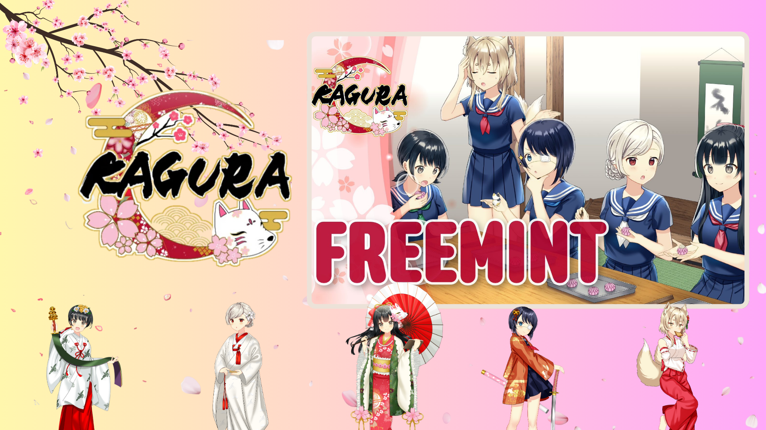

**Registro para Mintagem Gratuita do NFT Especial KAGURA Aberto Agora! 🎉**

# 📢 Sobre esta Mintagem Gratuita

O NFT atual é um NFT especial do KAGURA. É uma obra de arte digital limitada que gostaríamos que nossos fãs dedicados de KAGURA pudessem obter.

Para receber este NFT especial, é necessário o pré-registro através do PREMINT. Não perca esta arte exclusiva com tema de KAGURA — fique atento para mais atualizações!

# 🏮 Sobre KAGURA

Para aqueles que não estão familiarizados com KAGURA, preparamos artigos que detalham o projeto. Não perca as últimas informações!

# ⚠️ Aviso Importante

* O pré-registro via PREMINT é obrigatório.
* A carteira registrada deve ser a mesma usada para fazer login no aplicativo Smart Pocket.
* Se você não seguir estas etapas, pode não receber o NFT.

# 🔍 Como se Registrar no PREMINT

Registre-se através do link abaixo. Se você não tiver certeza de como se registrar, confira o guia detalhado aqui.

# 🎨 Não Perca as Últimas Novidades de KAGURA

Certifique-se de completar o registro no PREMINT e aguarde a mintagem gratuita do NFT especial de KAGURA. Este NFT se tornará um item valioso para todos os apreciadores da cultura tradicional japonesa.

* Conta oficial de KAGURA no X: https://x.com/kagurajpn
* Conta oficial de JAPAN DAO no X: https://twitter.com/japandaojp
* Discord oficial de JAPAN DAO: https://discord.com/invite/japandao